BPM改造新功能使用说明

BPM多版本功能
旧版本的BPM设计完之后部署，流程会从“设计中的流程”列表中消失，进入到“已部署流程”列表。如果想要调整修改流程，需要先将流程取消部署，这样会导致该流程之前的所有流程实例和任务都会被删除。本次实现多版本功能后，对流程设计和部署进行了改进，流程部署之后不会删除设计中的流程，设计中的流程可以反复修改和部署，同一个流程如果之前部署的实例没有跑完会被自动挂起，启动新流程时会自动使用最新部署的版本启动。

BPM加减签功能
加签即在流程执行的过程中动态的给任务添加处理人。比如某个审批任务流转到了张三这里，张三准备处理的时候发现只有自己审批还不够，需要让李四也审一下，这时张三就可以把李四加签进来。需要在设计流程时，给任务开启加签操作，如下图：
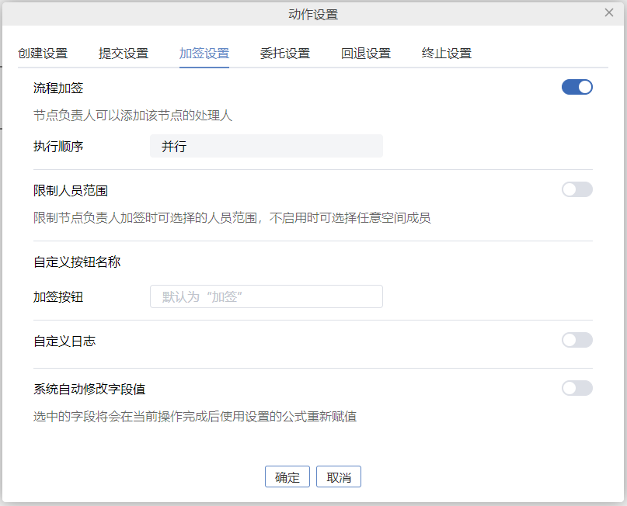
开启加签之后，在处理任务的时候，点击“加签”按钮，就可以动态的给任务增加办理人，如下图：
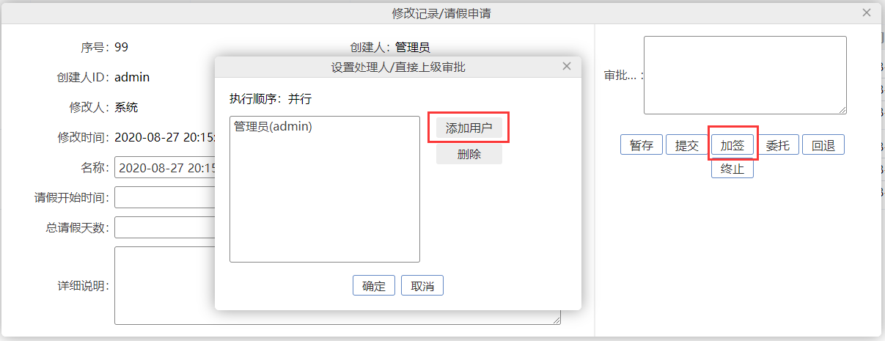
串行加签：即加签有先后顺序之分，可在当前任务处理人之前或者之后增加处理人。如果在当前任务处理人之前增加处理人，则新增加的人会先生成代办任务，当前这个处理人的代办任务会删除。如果是在当前任务处理人之后增加处理人，则等当前处理人处理完任务后才会给新增加的人生成代办任务。
并行加签：并行加签没有先后顺序之分，所有增加的处理人会同时给他们生成代办任务。
减签：即在加签人的基础上，移除被加签的人（ps：任务原本的处理的不能被移除）。

BPM委托功能
BPM设计人员在设计流程时，可以为任务开启“委托”操作，开启后当处理人打开此任务时，操作栏会增加一个“委托”按钮，点击委托按钮后当前任务处理人可以选择一个人并将此任务委托给他处理，委托成功后此任务从当前处理人这里消失。
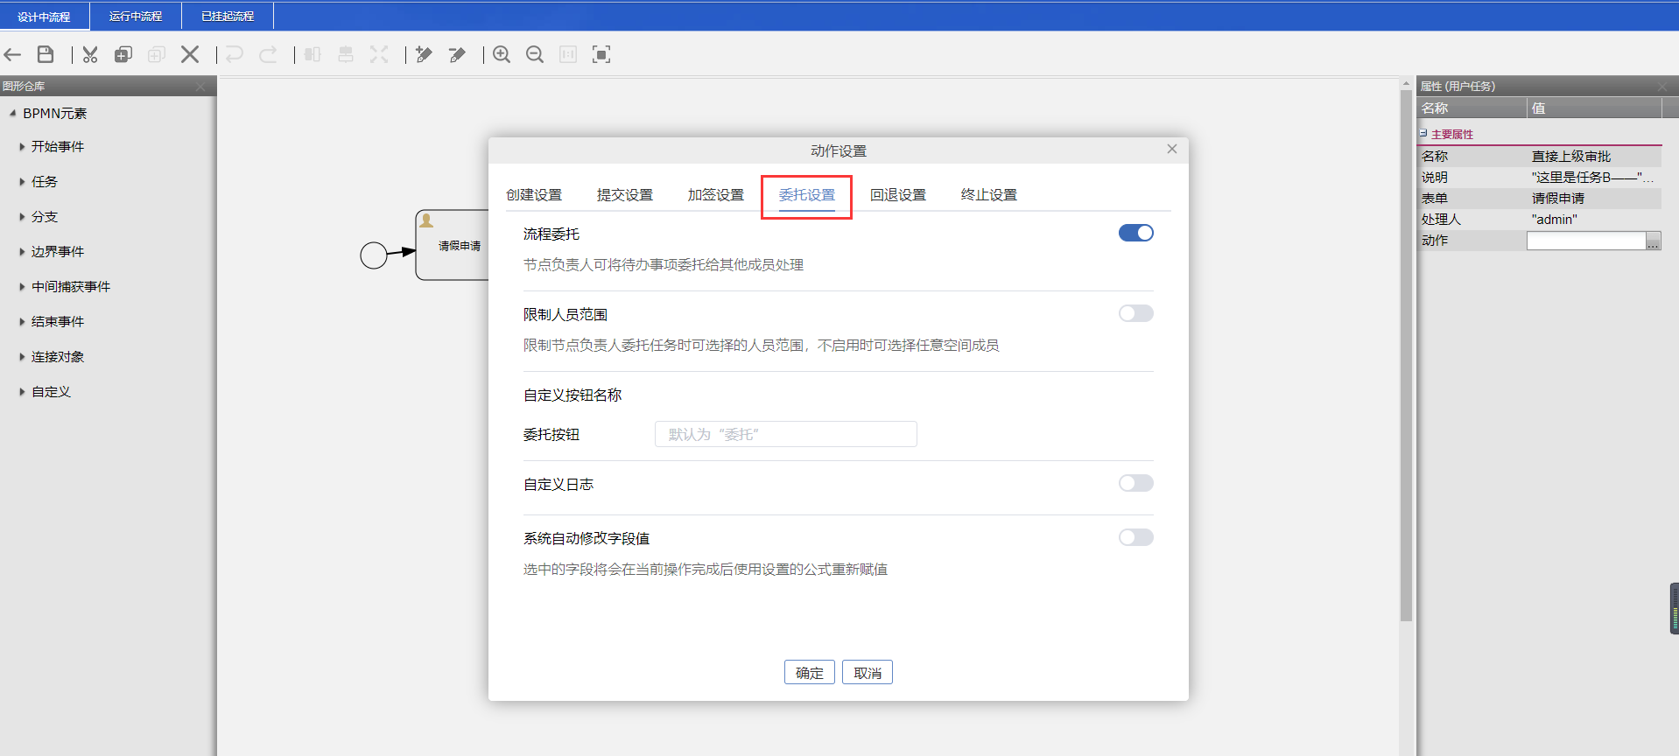
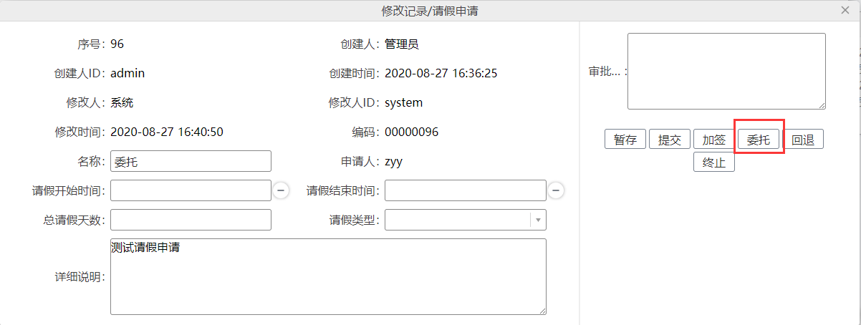

BPM撤回功能
流程中的第一个任务在设计时可以开启“撤回”操作（ps：有且只有第一个任务允许撤回）。开启之后，如果第一个人提交了任务，但是后续的处理人还没有对生成的任务进行处理，则此任务还允许撤回。撤回任务需要到“已完成任务”列表里点击任务的查看按钮进入后方能看到撤回按钮
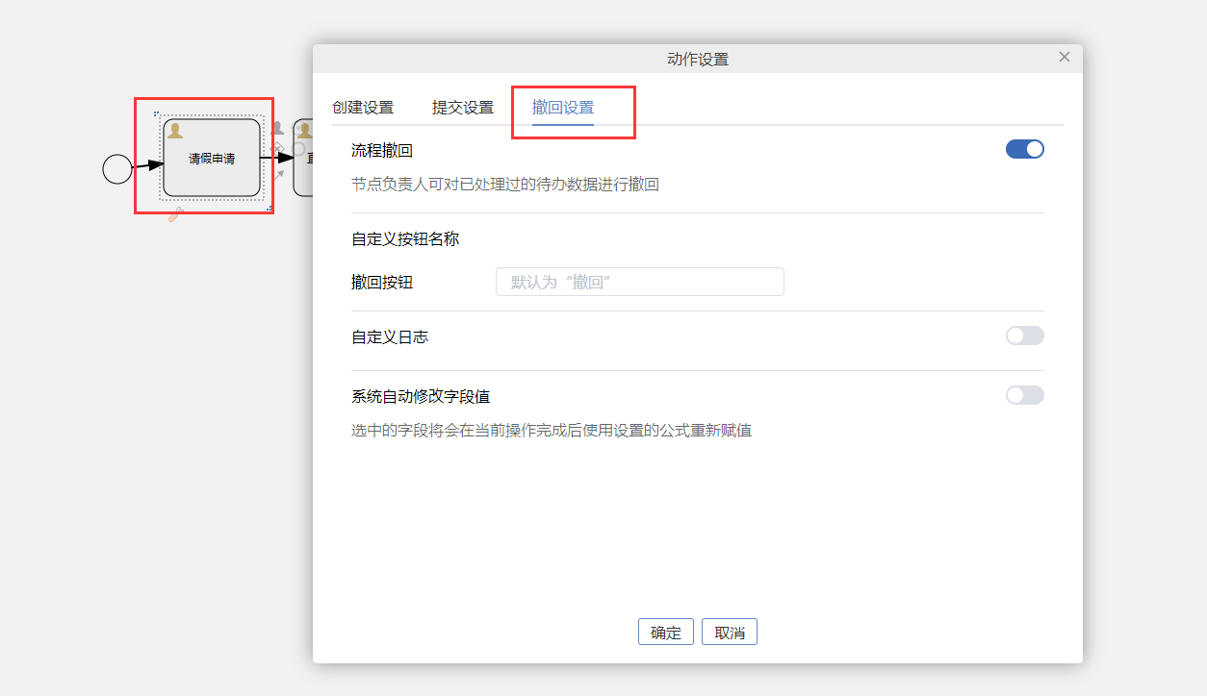
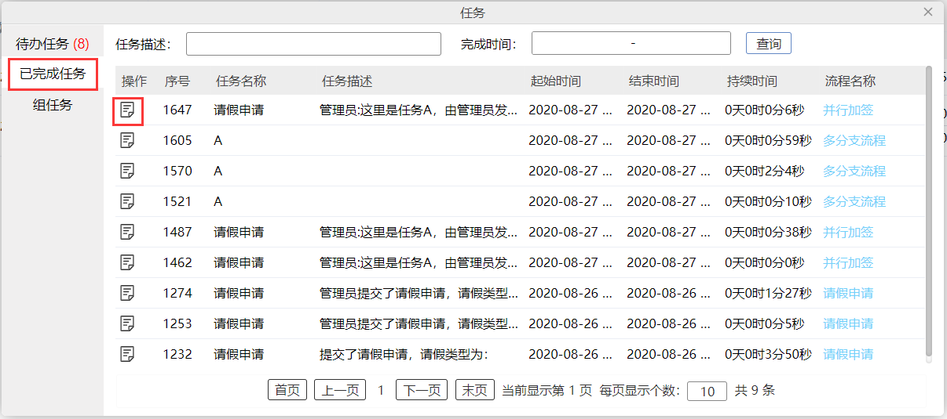
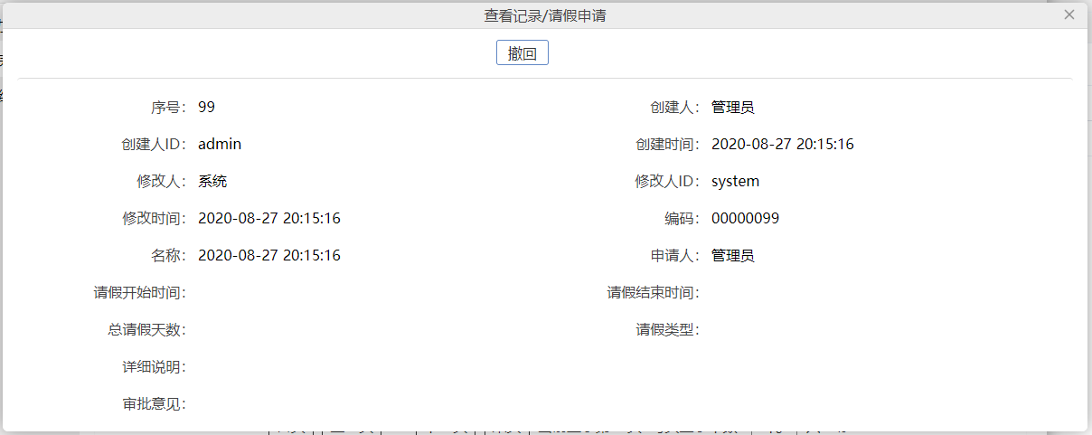

BPM回退和终止功能
在设计流程任务时，除了第一个任务之外其他任务都可以开启回退功能，开启之后流程可以回退到指定的任务，从此流程驳回功能的设计可以变得简单直接。
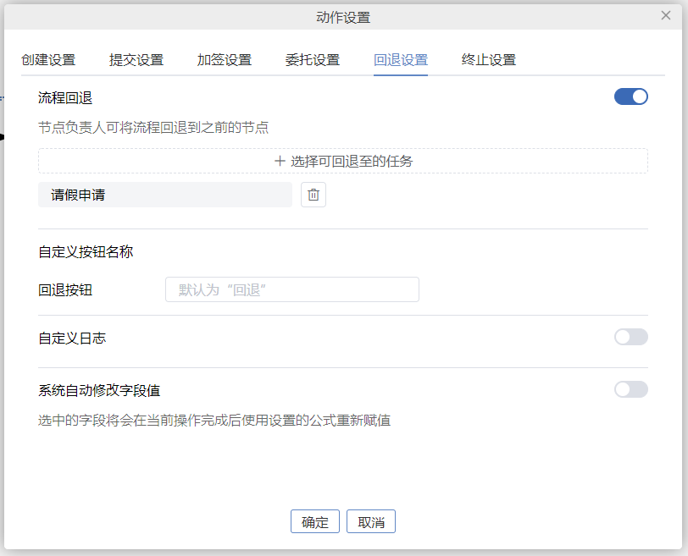
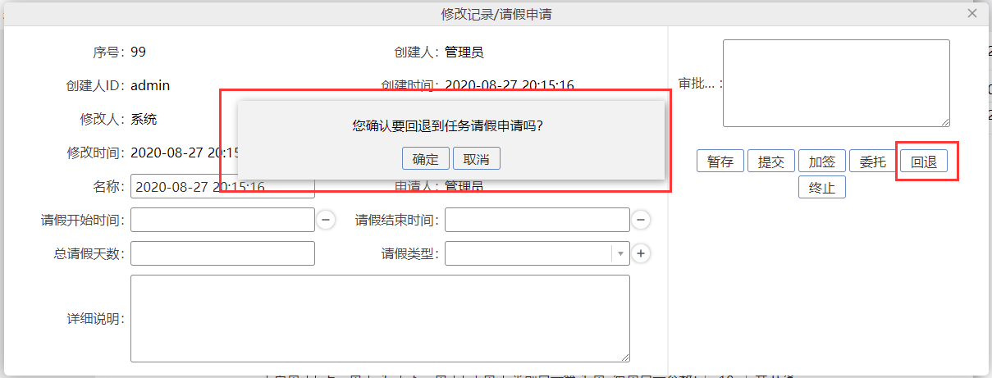
终止流程，顾名思义，就是指在流程流转的途中可以手动结束流程，不再需要等待流程按照原路径处理完所有的任务后再结束。终止动作的设计和执行同上面的回退动作。
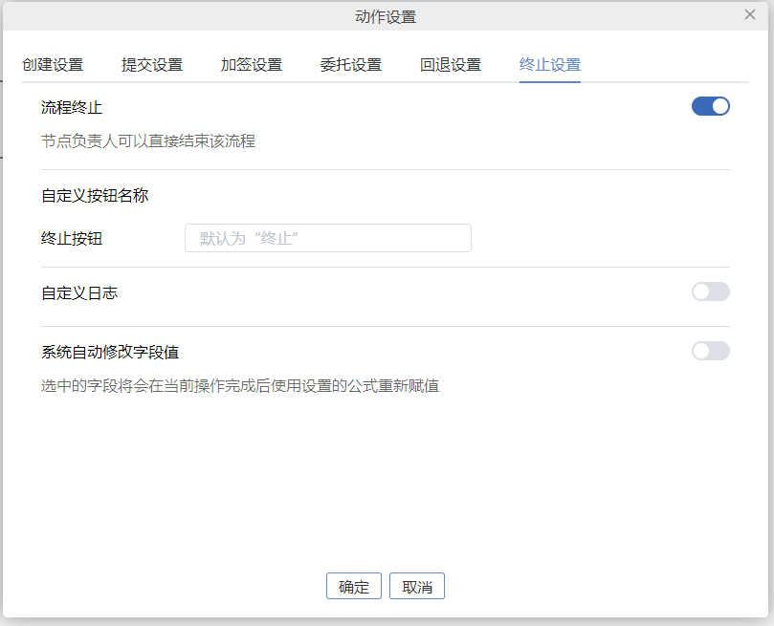

BPM流程日志和操作后修改字段值功能

6.1流程日志
流程任务在进行“提交”，“加减签”，“委托”，“回退”，“终止”等动作后，系统都会自动生成操作日志供用户查阅。如下图：
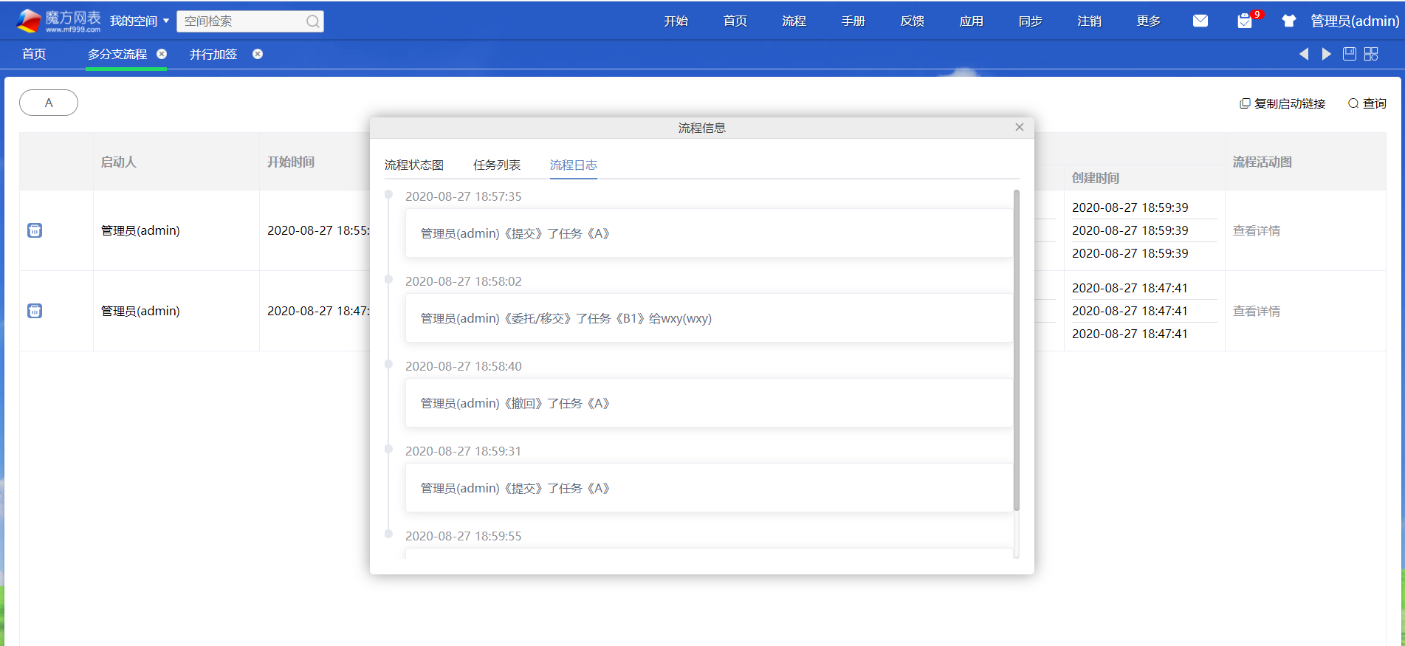
除了系统日志，BPM设计人员也可以选择是否要自定义动作日志。如果开启了“自定义日志”，则用户在执行此动作后，系统会根据用户输入的信息代替系统日志输出。PS：自定义日志可以写非常复杂的公式。
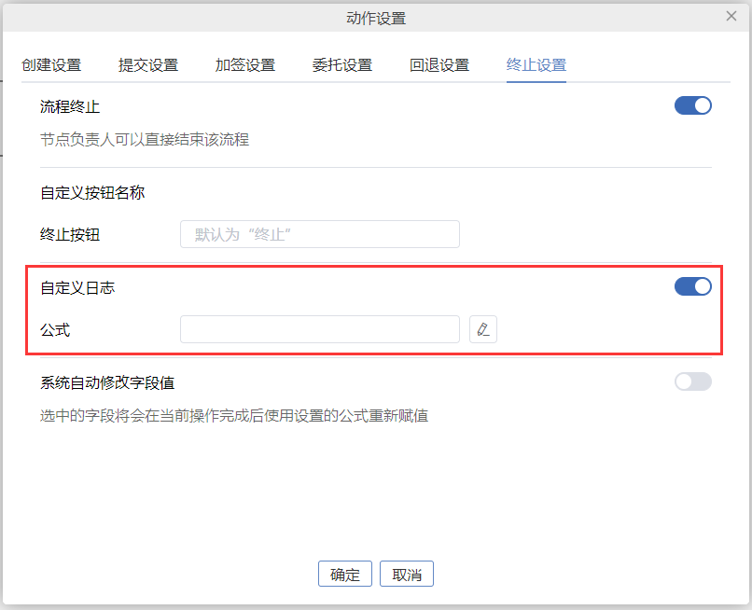

6.2操作后赋值
流程任务在进行“提交”，“加减签”，“委托”，“回退”，“终止”等动作后也可以选择执行修改记录某些字段的值的操作。只要在设计任务的时候，给相应的动作开启“系统自动修改字段值”并选择需要的字段重新赋值即可，如下图：
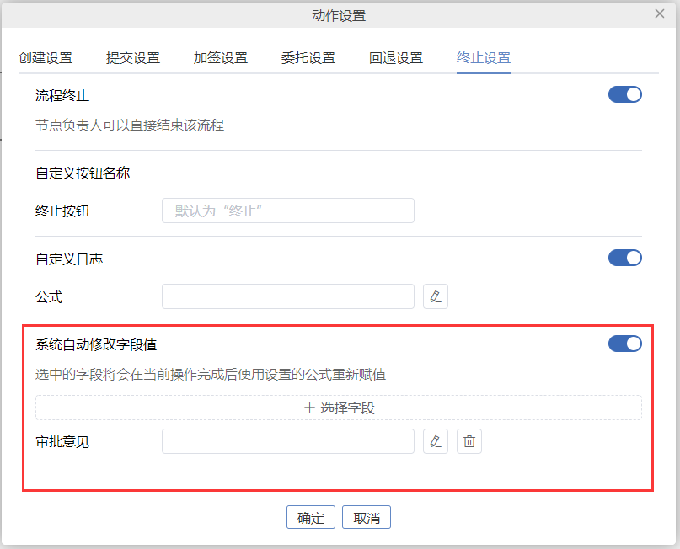

签批区域右置功能
签批区域右置是指为了适应大部分审批人员的操作习惯，在设计流程时可以将审批者操作的元素设计到任务处理面板的右侧，比如审批意见等。签批区域右置需要在设计任务时开始并选择需要右置的字段，开启后操作按钮也会自动在右侧区域显示，如下图：
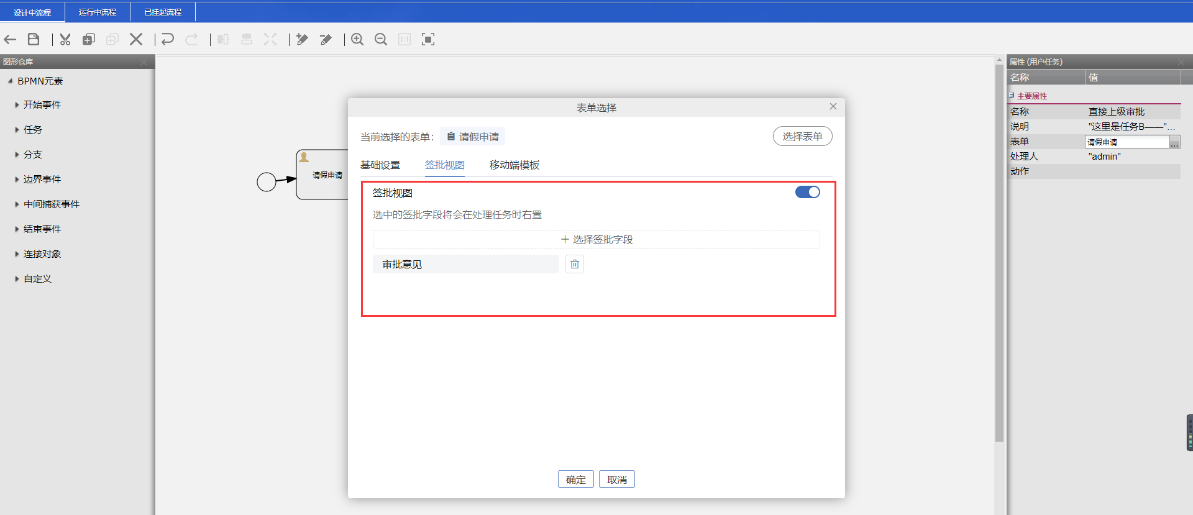
签批区域右置后，处理任务时界面效果如下图：

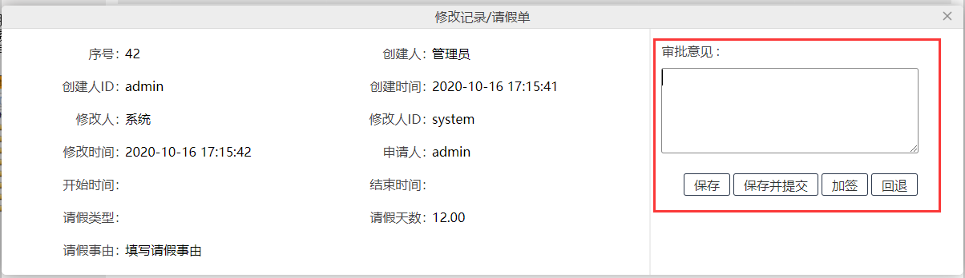

从其他流程导入模型
如下图所示：在编辑流程时，可以直接选择一个已经设计好的流程模型导入。这种操作主要是为了方便已经上线的流程再次修改，测试后更新部署。


